Hermes Client
사용자 매뉴얼

CDNetworks
목차
1. 개요 3
2. 설치방법 4
2-1. 파일 다운로드 4
3. 주요기능 5
3.1 사용자 관리 5
3.2 접속 6
3.3 접속끊기 6
3.4 파일찾기 6
3.5 파일크기(자세히) 7
3.6 Upload File(자동) 7
3.7 Upload File(수동) 9
3.8 새로고침 10
3.9 동기화 확인 10
3.10 스케줄 13
<그림 3.16>3.11 이름바꾸기 14
3.11 이름바꾸기 15
4. 문제해결 16

1. 개요

Hermes Client 프로그램은 동기화를 하기 위한 Hermes-Sync의 Upload 전용 Client입니다. 업로드 이외에 동기화 대상 서버들의 동기화 상태를 확인하는 기능도 포함되어 있습니다.
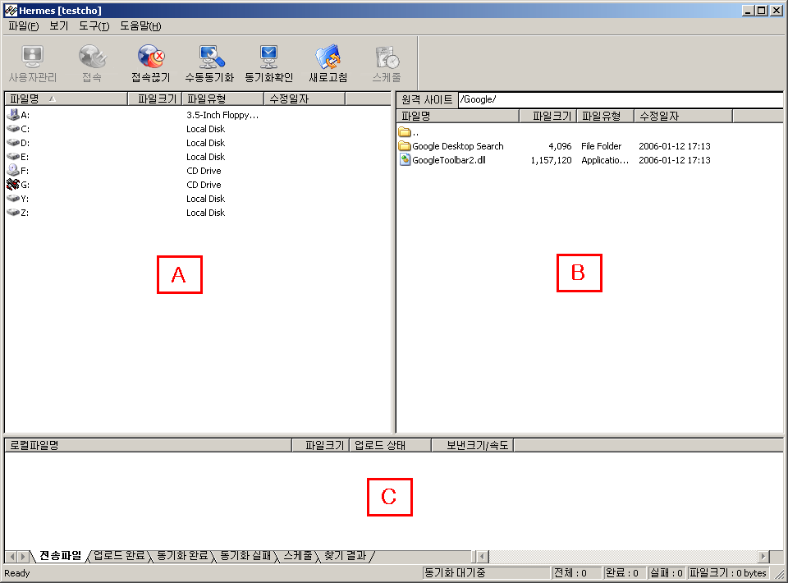
<그림 1.1>
그림 1.1은 Upload client가 정상적으로 로그인 했을 때의 화면입니다.
A: 로컬 목록을 나타냅니다.
B: 로그인한 계정의 원격지 Root를 나타냅니다.
C: 작업진행 상황 및 결과를 나타냅니다.

2. 설치방법

2-1. 파일 다운로드
파일(HermesClientInstall.exe)을 다운로드 합니다.
HermesClientInstall.exe을 실행합니다.
설치 경로는 c:\cdn\hermes 입니다.
Hermes.exe 파일을 실행합니다.

3. 주요기능

3.1 사용자 관리
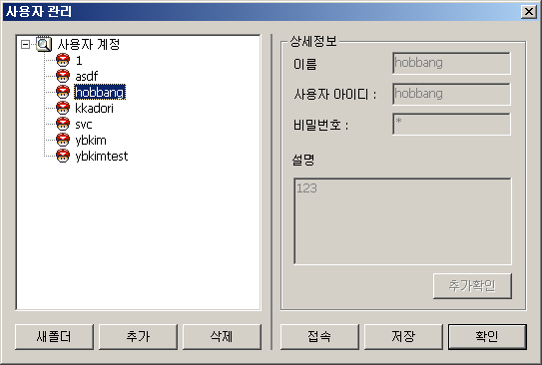
<그림 3.1>
- 그림 3.1 화면은 사용자 계정을 관리하는 화면입니다.
- 새폴더 : 사용자 계정을 관리할 폴더를 생성합니다.
- 추가 : 새로운 계정을 추가합니다.
추가 버튼을 선택하면 그림 3.2와 같이 입력란이 활성화 됩니다.
그림 3.2에서 원하는 정보를 입력하고 추가확인 버튼을 선택하면 새로운 계정이
관리계정에 추가됩니다.
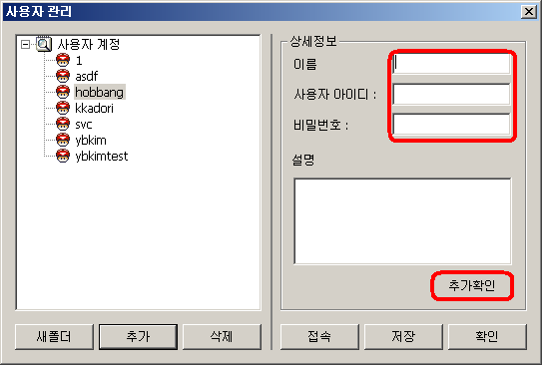
<그림 3.2>

- 삭제 : 사용자 계정을 삭제합니다.
삭제하고자 하는 계정을 선택하고 삭제 버튼을 선택합니다.
- 접속 : 원격지 서버로 접속을 합니다.
접속하고자 하는 계정을 선택하고 접속 버튼을 선택합니다.
- 저장 : 현재 설정한 정보를 저장합니다.
- 확인 : 사용자 관리창을 닫습니다.

3.2 접속
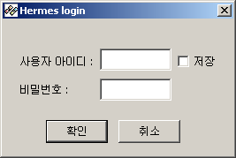
<그림 3.3>
원격지의 서버로 접속합니다.
사용자 관리 기능을 사용하지 않고 빠른 접속을 원할 때 사용됩니다.
저장 체크박스를 선택하면 추후 빠른 접속을 이용할 때 로그인 계정이 저장됩니다.

3.3 접속끊기
접속된 연결을 끊습니다.

3.4 파일찾기
원격지 서버에 있는 파일들중에서 원하는 파일을 검색하는 기능입니다.
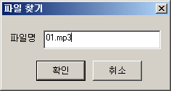
<그림 3.4>
파일찾기 버튼을 선택하면 그림 3.4와 같은 화면이 나타납니다.
찾고자 하는 파일명을 입력하고 확인버튼을 선택합니다.
파일찾기가 완료되면 그림 3.5와 같이 작업결과창 중에 찾기 결과 탭에 검색한 결과가 나타납니다.
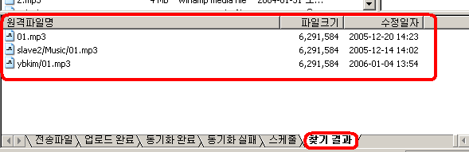
<그림 3.5>

3.5 파일크기(자세히)
원격지 파일 리스트 목록의 파일 사이즈를 자세히 보거나 일정 단위별로 보기위한 옵션입니다. 자세히 버튼을 선택하면 bytes 단위로 파일 사이즈를 확인할 수 있습니다.

3.6 Upload File(자동)
- 원격지에 파일을 Upload 하여 동기화 대상 서버들을 동기화 시킵니다.
- 자동으로 설정되어 있을 때는 Upload Server에 완료되자 마자 하위 서버들로 동기화 작업을 수행합니다.
- 그림 3.6에서와 같이 전송하고자 하는 파일 혹은 폴더를 선택하고 원격목록으로 Drag&Drop 합니다.
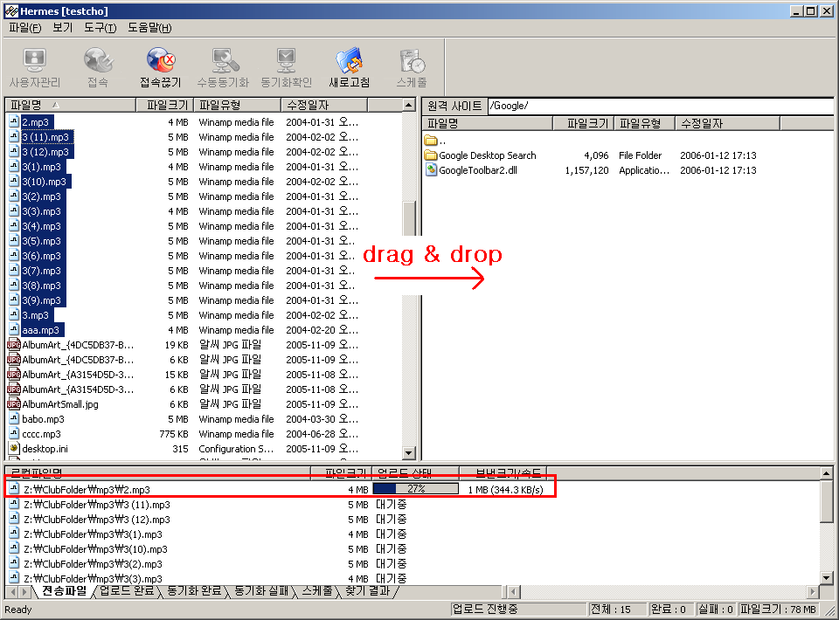
<그림 3.6>
그림 3.6에서 하단의 전송파일 탭을 보시면 현재 전송중인 contents의 목록이 나타납니다. Upload Server에 전송이 완료되면 전송파일 탭에서 전송완료된 항목이 사라지고 그림3.7의 동기화 진행중 탭으로 컨텐츠 정보가 이동합니다.
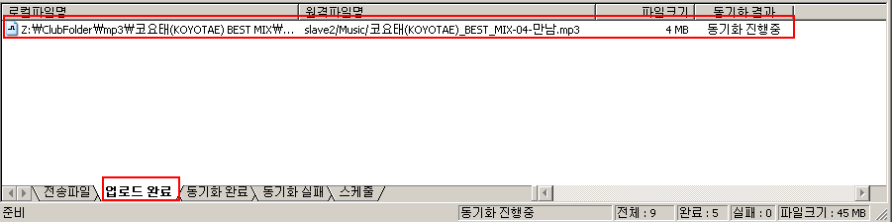
<그림 3.7>
그림 3.7의 업로드 완료탭을 보시면 현재 동기화 진행중인 컨텐츠 목록이 화면에 나타납니다.
모든 서버에 동기화가 완료되면 그림 3.3의 동기화 진행중 탭에서 컨텐츠 정보가 사라지고 그림 3.8의 동기화 완료 탭으로 컨텐츠 정보가 이동합니다.
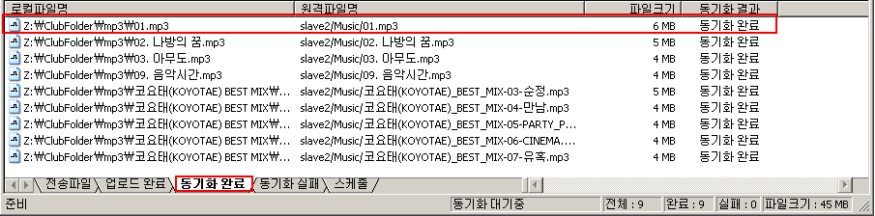
<그림 3.8>
또한 그림 3.8의 우측 하단을 보시면 전체 동기화 시도 파일수, 완료된 파일수, 실패 파일수, 동기화 시도 파일 사이즈가 나타납니다.

3.7 Upload File(수동)
- 수동으로 설정되어 있을 때에는 Upload Server에 컨텐츠 전송이 완료되었더라도 하위 서버로 즉각 동기화를 수행하지 않습니다.
- Upload server로 모든 파일의 전송이 완료 되었을 때 메뉴의 수동동기화 시작 명령을 전달합니다.
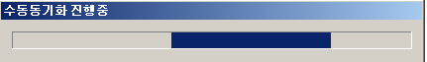
<그림 3.9>
수동동기화 시작 명령을 전달하면 수동동기화가 진행되고 있음을 그림 3.9와 같이 나타냅니다.
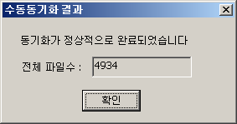
<그림 3.10>
동기화가 모두 완료되었을 때 실패된 파일이 없다면 그림 3.10과 같은 화면이 나타납니다.
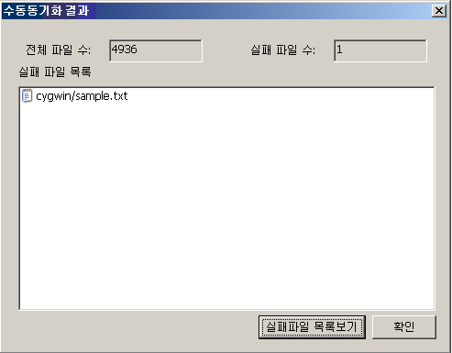
<그림 3.11>
그림 3.11을 보면 전체 파일수 및 실패 파일수가 나옵니다.
실패 파일수가 0이 아니라면 실패파일 목록보기를 선택하여 실패된 파일의 목록을 확인할 수 있습니다.

3.8 새로고침
원격지의 파일리스트 목록을 갱신합니다.

3.9 동기화 확인
Upload server를 기준으로 하여 모든 서버가 동기화 완료 상태인지를 확인합니다.
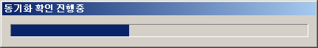
<그림 3.12>
동기화 확인 명령을 전달하면 동기화 확인이 진행되고 있음을 그림 3.12와 같이 나타납니다.
동기화 확인이 완료되면 그림 3.13과 같이 완료창이 나타납니다.
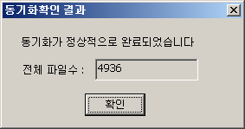
<그림 3.13>
그림 3.13은 정상적으로 동기화가 완료되었을 때 나타나는 화면입니다.
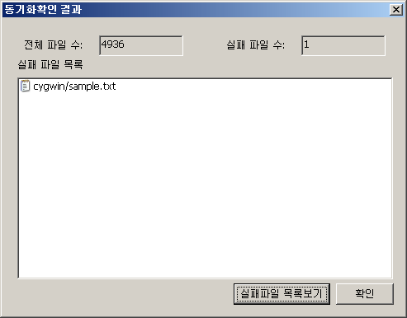
<그림 3.14>
여기서도 마찬가지로 실패파일 수가 0이 아니라면 그림 3.14와 같은 창이 나타나며, 실패파일 목록보기를 선택하여 실패된 파일의 목록을 확인할 수 있습니다.
주메뉴의 전체 동기화 확인은 동기화 대상서버의 Root를 기준으로 동기화 확인을 합니다.
또한 원격 리스트 목록에서 파일 or 폴더를 선택한후 오른쪽 마우스 클릭을 이용해서 동기화 확인을 했을 때에는 해당 파일 or 해당 폴더에 대한 동기화 확인을 수행합니다.
* 주의사항
다른 사용자에 의해 동기화 진행중 일 경우 동기화 확인을 했을 때에는 동기화 실패 상태가 될 수 있습니다.

3.10 스케줄
스케줄 기능은 지정된 주기로 원본 폴더의 파일을 동기화 대상서버로 전송해주는 기능입니다.
이 기능을 통해서 원본폴더의 컨텐츠를 사용자의 조작없이 동기화 대상서버로 동기화를 할 수 있습니다.
(스케줄 기능은 자동고객만 사용가능합니다.)
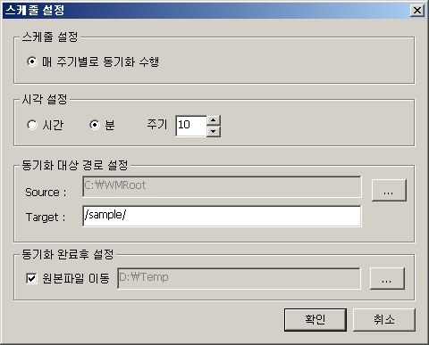
<그림 3.15>
그림 3.15을 보시면 시각 설정 옵션을 선택할 수 있습니다.
위의 그림에서는 10분 주기로 c:\wmroot 하부에 놓이는 파일들을 원격지의
/sample/ 경로로 동기화를 시킵니다.
원본파일 이동을 선택하시면 동기화 완료된 컨텐츠를 이동경로로 이동합니다.
만약 이동을 하지 않는다면 동기화가 완료되었음에도 원본 폴더에 남게 되어 다음주기에 재동기화를 시도합니다.
일단 스케줄을 등록하고 스케줄 탭을 보면 그림 3-16 화면이 나타납니다.
시작 버튼을 선택하면 지정된 주기로 동기화를 수행합니다.
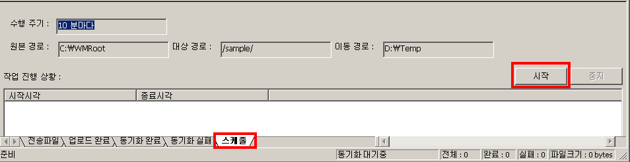

<그림 3.16>

3.11 이름바꾸기
동기화 대상서버에 있는 파일명 혹은 폴더명을 변경할 때 사용합니다.
원격 목록에서 마우스 오른쪽 버튼 선택 후 이름바꾸기 명령을 수행합니다.
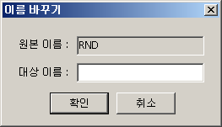
<그림 3.17>
그림 3.17에서 대상 이름란에 변경하고자 하는 파일명 혹은 폴더명을 입력합니다.
명령이 진행중일 때에는 그림 3.8과 같은 화면이 나타납니다. 하위의 모든 서버들 의 이름바꾸기가 완료될 때까지 대기 상태에 놓이게 됩니다.
같은 폴더가 아닌 다른 폴더로 파일을 옮기고자 한다면 절대경로를 입력해주시면 됩니다. /Sample/test.txt 와 같은 경로를 대상 이름에 입력하시면 됩니다.
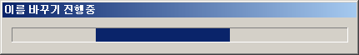
<그림 3.17>
이름 바꾸기가 완료되면 원격 목록에 바뀌어진 목록이 나타납니다.

4. 문제해결
Q. ‘Login Server에 연결할 수 없습니다’라는 메시지가 나타날 때,
A. Management Server에 이상이 있는 상태입니다. 다시 시도해 보시고 그래도 똑같은 문제가 발생한다면 관리자에게 문의하여 주시기 바랍니다.

Q. ‘서버 점검중입니다.잠시후 다시 시도해주시기 바랍니다.’ 라는 메시지가 나타날 때,
A. Upload Server 점검중입니다. 잠시후에 다시 시도하셔야 합니다.

